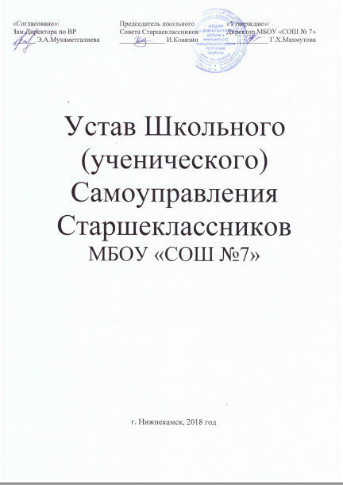

1.Основные положения.
1.1. Детская организация является школьной общественной организацией, которая действует на территории МБОУ «СОШ № 7» Нижнекамского муниципального района Республики Татарстан.
1.2. Организация действует на основе добровольности, равноправия своих участников, самоуправления, законности, демократии.
1.3. Организация в своей деятельности руководствуется Конституцией Российской Федерации и Республики Татарстан, законодательством РТ и настоящим уставом.
2. Цели и задачи организации.
2.1. Цель: организация воспитания детей и юношества достойными гражданами России, привитие им навыков инициативы, лидерских качеств, организаторских способностей, ответственности и возможности принимать самостоятельные решения, а также способности направлять свою деятельность на пользу общества.
2.2. Задачи:
- Развитие ученического самоуправления;
- Пропаганда идей гуманизма и толерантности в детском обществе;
- Поддержка и развитие творческих способностей учащихся;
- Формирование лидерских качеств у участников ДОО;
- Участие в мероприятиях и конкурсах, направленных на личностное развитие учащихся;
- Участие в программах, акциях, проектах муниципального и республиканского уровня;
- Освещение деятельности участников Детской организации в социальных сетях.
2.3.Для осуществления свих целей и задач организация имеет право:
- привлекать к своей работе специалистов для бесед и профилактики по социальным и здоровьесберегающим вопросам;
- объединятся и вступать в союз общественных объединений на добровольных началах;
- осуществлять для реализации уставных целей иную деятельность, не запрещенную законодательством;
- обмениваться опытом работы с другими детскими общественными организациями на семинарах, форумах и т.д.
3. Участники детской организации.
3.1. Участниками ДОО «Новаторы» могут быть дети в возрасте от 8 до 18 лет, которые поддерживают положения устава организации, выполняют его и участвуют в программе ДОО. В деятельности детской организации могут принять участие педагогический коллектив школы, родительский комитет, совет отцов и другие лица, заинтересованные в развитии детского движения.
3.2. Прием в ряды организации осуществляется путем добровольного решения учащихся классных коллективов, при наличии у них своего названия, девиза и актива класса.
4. Права участников детской организации.
4.1. Участники детской организации имеют право:
- активно участвовать по всем направлениям деятельности детской организации «Новаторы»;
- принимать участие в выборах ШСС;
- выдвигать свою кандидатуру на пост в активе класса, школьном совете, депутата в ГСС г.Нижнекамск;
- организовывать дела класса вместе с классным руководителем, родительской общественностью.
5.Организационная структура:
5.1.Органами управления ДОО «Новаторы» являются: ШСС (школьный совет самоуправления) и парламент гимназии, куда входят президенты классов или их заместители из актива класса.
5.2. Высшим руководящим органом является собрание парламента, которое проводится 1 раз в 2 недели, если не совпадает с каникулами.
5.3.К исключительной компетенции парламента относятся:
- Принятие устава ДОО, внесений в него дополнений и изменений;
- Определение направлений деятельности и утверждение плана мероприятий;
- Выбора ШСС и президента ДОО «Новаторы»;
- Принятие решение о ликвидации и реорганизации ДОО.
5.4.Решение принимается простым голосованием участников собрания и считается правомочным, если присутствует более половины его участников. Внеочередное заседание может быть собрано по инициативе ШСС или активистов, если их число превышает половину всех участников парламента.
5.4.1.В состав ШСС входят 4 министра по основным видам деятельности, возглавляет совет Вице-президент, Президент представляет интересы ДОО и ШСС в администрации МБОУ «СОШ №7» НМР РТ.
5.4.2. В период между заседаниями парламента высшим органом управления является ШСС.
5.5. Совет самоуправления принимает решения на заседаниях, которые проводятся по мере необходимости. Один раз в месяц ШСС заседает с представителем администрации МБОУ «СОШ №7» НМР РТ.
6. Документация и отчетность детской организации.
6.1. За документацию и ведение протоколов заседаний парламента отвечает секретарь ДОО «Новаторы», который назначается Президентом сроком на один год.
6.2. План мероприятий ДОО составляется на весь учебный год, в соответствии с воспитательным планом школы, и утверждается заместителем директора по воспитательной работе.
6.3. Программа ДОО «Новаторы» составляется на 5 лет, куда входит организация всех направлений деятельности: здоровьесберегающее, образовательное, нравственное и творческое, а также учитывается работа всех звеньев детской организации. Утверждает программу директор ДДТДиМ им.Садыкова г.Нижнекамска.
6.4. Основные документы:
- Устав ДОО «Новаторы»;
- Положение о Школьном совете старшеклассников;
- Программа деятельности на 5 лет;
- План мероприятий на один учебный год.
6.5. Документы отчетности:
- Протоколы заседания парламента;
- Протоколы заседаний ШСС;
- Страница в социальной сети «Instagram»;
Исполнитель: Мухаметгалиева Э.А.
Попова М.Л.

